Приложение
Пневматический актуатор Norbro 25-40R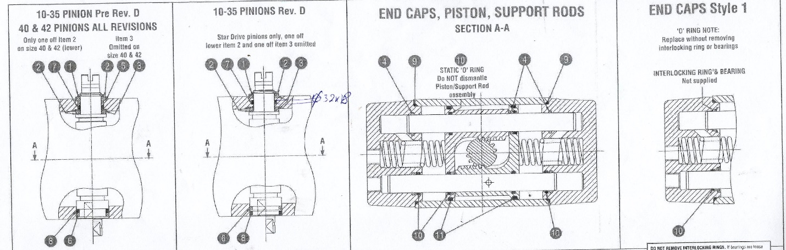

Состав ремкомплекта 25-ARK40-OH:

№ | Наименование сборочных единиц | количество | № артикульный
1. | Спиральная стопорная шайба | 1 | Ø26,4*1,6
2. | Упорная шайба | 3 | В08425-52100
3. | Упорный подшипник | 2 | В08425-28300
4. | Опорный стержневой подшипник | 6 | В08425-28400
5. | Верхний подшипник | 1 | В08425-28100
6. | Нижний подшипник | 1 | В08425-28200
7. | «О»-кольцо | 1 | R-122
8. | «О»-кольцо | 1 | R-129
9. | «О»-кольцо | 2 | R-158
10. | «О»-кольцо | 6 | R-120
11. | «О»-кольцо | 2 | R-348

